Szabó ötödik hellyel hangolt

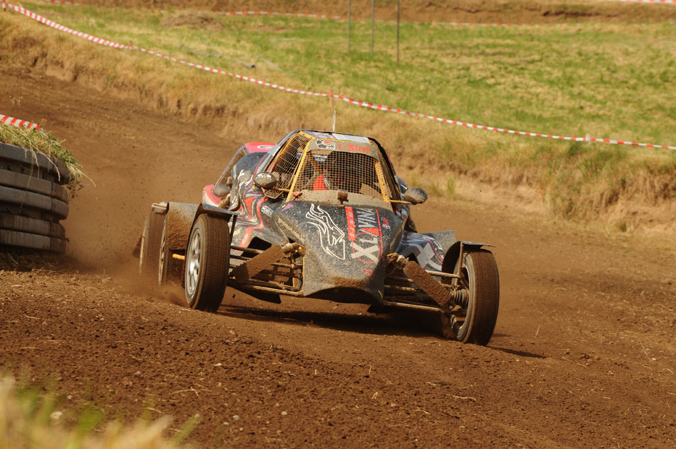
Szabó Krisztián rendkívül izgalmas, ütközésekkel tarkított futamon ötödik hellyel hangolt a jövő hét végén esedékes hazai (nyirádi) Európa-bajnoki futamra.

A Felix Promotion által képviselt magyar versenyző csehországi (prerovi) hétvégéje izgalmasan kezdődött, mivel az első időmérő edzés előtt a kapuban (amely a pályára vezetett) megállt az autója. Az üzemanyagpumpában ment tönkre valami, így kimaradt az első edzés. Sebaj, nem az időmérőn kell versenyt nyerni, gondolta Szabó, ráadásul ebből a fajta edzésből volt még egy, amelyen ötödikként végzett.
Következtek az előfutamok.

Azaz csak következtek volna, mert míg a többi géposztályé simán lement, Szabó Kriszék, vagyis a kis kategória futama előtt hatalmas eső zúdult a pályára és lehetetlenné tette az autózást. Így azután három előfutam és egy döntő várt a mezőnyre vasárnap. Nem semmi!

„Az első előfutamban elrontottam a rajtot, de sikerült, visszakapaszkodnom a negyedik helyre, a másodikat megnyertem, az nagyon jó volt, a harmadikban azonban eltört a jobb hátsó féltengelyem, úgyhogy csak hetedik lettem. Ez a teljesítmény az A-döntő nyolcadik helyére volt elég, de még így is örültem neki. A finálé rajtja után volt egy kis kavarodás az élbolyban, összementek néhányan és őket kellett kerülgetni. A negyedik helyen haladtam, amikor elrontottam egy kanyart és ketten belém jöttek. Egyikük felborult, úgyhogy megállították a futamot, és még szervizidőt is kaptunk – szerencsére, mert a hátsó kerekem nem állt rendesen a helyén. A srácok rohamtempóban dolgoztak, de a rajtnál már minden rendben volt. Megint ütközések, folyamatos előzgetések, a célba érkezéskor azt sem tudtam hányadik vagyok, de végül mondták, hogy ötödik. Harcos bemelegítés volt ez a hazai futam előtt” – mondta Szabó Krisztián, utalva arra, hogy az augusztus 20-ai hétvégén nemcsak nemzeti ünnep, hanem autókrosszünnep is várható hazánkban – utóbbi a hagyományoknak megfelelően Nyirádon.

És a kétszeres junior Európa-bajnok magyar versenyző (nincs ebben semmi meglepő) pályafutása első felnőtt idényében hazai közönség előtt szeretne a leginkább bizonyítani.



